Undervisningsforløb: Integration i Danmark (Rel/hi/samf.)
Redegør på baggrund af bilag A for en moskes funktion og særlige kendetegn.
Analyser de forskellige holdninger til anvendelsen af moskeer i Danmark, der fremkommer i bilag A.
Diskuter med inddragelse af billederne i bilag B, islams rolle i forhold til integration.

Bilag A: Forsker: Moskéer fremmer integrationen
Den første danske moské, der ligner en moské, er åbnet i København. Politikere frygter, den kan lægge hus til ekstremisme. Forskerne har dog en anden mening.
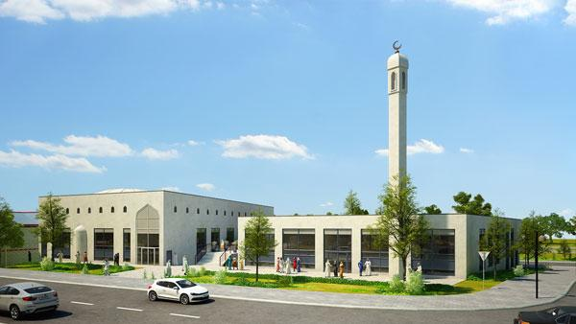
Irene Berg Petersen
Journalist og projektleder

19 juni 2014
RELIGION
Åbningen af en ny stor moské i København i dag har sat sindene i kog hos politikere, som frygter, at en sådan moské kan skabe yderligere grobund for ekstremisme. Moskéen er dog for den helt almindelige danske muslim 48-årige Suara Ahmed først og fremmest et helligt sted, hvor han kan komme i kontakt med sin gud. Men det er også et sted, hvor han ikke taler med hvem som helst.
»Jeg og mine børn kommer kun i moskéen for at bede. Vi tager derhen om fredagen, beder og så går vi igen,« siger Suara Ahmed og fortæller, at han og hans børn kun taler med folk, de kender i forvejen, når de er i moskéen. »Jeg ønsker ikke, at min børn skal komme i kontakt med ekstremister, som har forbindelser til terrorister, eller at nogen skal hverve mine børn til at kæmpe i udlandet for eksempel Syrien,« siger 48-årige Suara Ahmed.
Bekymringen, for hvem børnene taler med, deler han med sine venner, fortæller han. Derfor er biblioteket med bøger om muslimsk kultur, det eneste af moskéens kulturtilbud han bruger. Som nævnt er det ikke kun Suara Ahmed, som frygter islamisters mulige værgekampagner i moskéerne. Frygten har også fået flere politikere til at argumentere imod opførelsen af den første moské i Danmark med en synlig minaret. Altså det karakteristiske tårn, hvorfra imamen i muslimske lande kalder til bøn.
»Det er dybt bekymrende, at der snart åbner et monument for islamistiske holdninger midt i hovedstaden, Og der er al mulig grund til at holde øje med, om aktiviteterne holder sig inden for lovens rammer,« sagde kultur- og fritidsborgmester i Københavns Kommune Carl Christian Ebbesen (DF) til Berlingske allerede i januar. Debatten er nu igen blusset op, da moskéen netop er åbnet.
Forskerne er dog knapt så bekymrede. Faktisk siger to forskere, som Videnskab.dk har talt med, at en moské kan gavne integrationen.

Religiøse bygninger styrker fællesskab, hvilket gavner integration
I moskéen mødes muslimer primært for at bede. Men mødet om fredagsbønnen binder også muslimerne sammen i et fællesskab, som er vigtigt for dem, siger adjunkt i religionshistorie Brian Arly Jacobsen
»Det her fællesskab betyder meget. Det kender vi også fra kristnes forhold til at gå i kirke.« Her taler Brian Arly Jacobsen om de kristne som er mere dedikerede end det typiske medlem af Folkekirken.
Brian Arly Jacobsen har blandt andet forsket i, hvordan knapt så kristne udlandsdanskere bruger de danske sømands- og udlandskirker, som er kirkelige men også sociale og kulturelle mødesteder for mennesker i udlandet med relation til Danmark. »Udlandsdanskerne mødes i den danske kirke, fordi de her kan finde et socialt fællesskab, hvor man har det samme modersmål, og hvor man kan få informationer fra andre danskere. For eksempel om hvor man kan købe lakridser, eller hvordan man får opholdstilladelse. Det er en måde at blive integreret på,« siger forskeren.
(Moskeen) er også ofte et sted, hvor muslimer kommer for at høre foredrag eller få sig en kop kaffe med en bekendt.
(…)
Adjunkt Brian Arly Jacobsen mener heller ikke, at man generelt kan kæde moskéer sammen med øget risiko for radikalisering af muslimer.
»…det er meget sjældent, fordi det vil være så åbenlyst et mødested for politi og efterretningstjeneste at holde øje med,« siger Brian Arly Jacobsen. Han mener således ikke, det er logisk, at ekstremister skulle ønske at bruge moskéer som ramme om deres aktiviteter.
Mens 48-årige Suara Ahmed kun bruger moskéen som bedehus, så er han alligevel glad for at kunne låne bøger om muslimsk kultur og islam i moskéen. Hans dansktalende børn er nemlig ifølge ham selv fuldt integrerede men har også godt af at vide, hvor familien kommer fra.
https://videnskab.dk/kultur-samfund/forsker-moskeer-fremmer-integrationen
3966 anslag

Bilag B: Billeder
Billede 1: Muslimsk pige med studenterhue
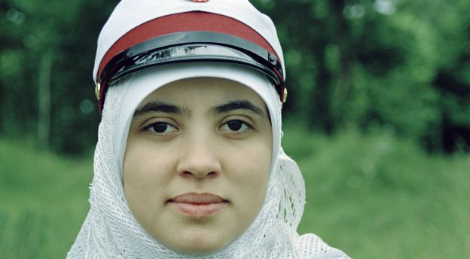
Kilde: Kristeligt Dagblad, 25.05.09
https://www.kristeligt-dagblad.dk/udland/udviklingen-af-en-europ%C3%A6isk-muslimsk-identitet

Billede 2: Danmarks første halal pølsevogn åbnede i 2003 på Nørrebro
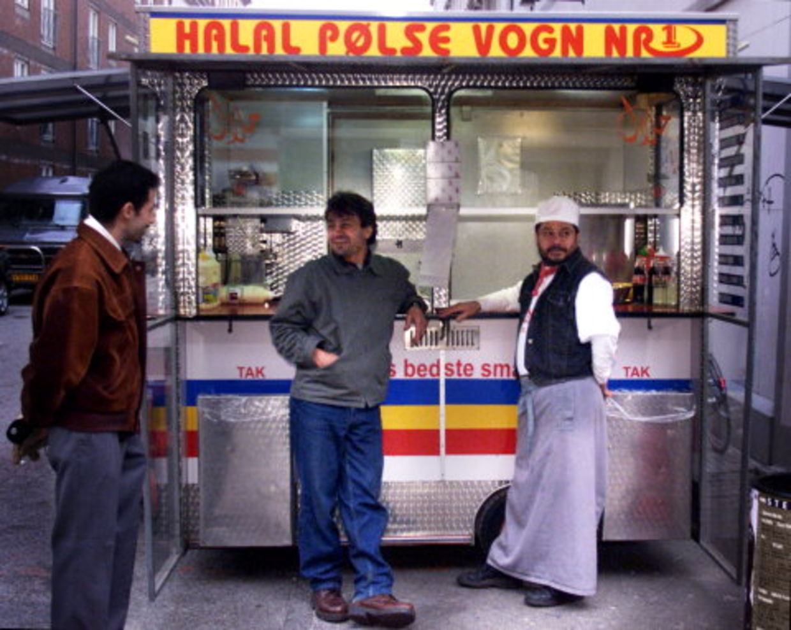
Kilde: BT, 06.10.03 https://www.bt.dk/krimi/halal-poelsemand-forfulgt-af-uheld

